Современные способы лечения паховых грыж.

Гры́жа (от лат. hernia) — выхождение органов из полости, занимаемой ими в норме, через нормально существующее или патологически сформированное отверстие с сохранением целости оболочек, их покрывающих, либо наличие условий для этого.
Паховые грыжи составляют около 80% от общего числа грыж передней брюшной стенки, чаще болеют мужчины. Заболеваемость паховыми грыжами обусловлена анатомо-физиологическими факторами, в связи с чем была и будет оставаться высокой вне зависимости от изменений социальных, экономических, политических и других аспектов существования человека. Каких-либо эффективных консервативных методов лечения данного заболевания не существует. Таким образом проблема выбора оптимального способа хирургического лечения паховых грыж всегда актуальна для практикующих хирургов.
Первые описания паховых грыж встречаются в трудах Гиппократа ( IV век до н.э.). Сам термин «грыжа ( hernia)» впервые предложен Авиценой , он же предложил первые способы хирургического лечения. Бурное развитие герниологии ( раздела медицины посвященного лечению грыж) началось в первой половине 18 века с появлением асептики и антисептики. К 21 веку в распоряжении хирургов имелось более 300 различных эффективных и патогенетически обоснованных способов оперативного лечения паховых грыж, детально изученных и имеющих свои показания и противопоказания. 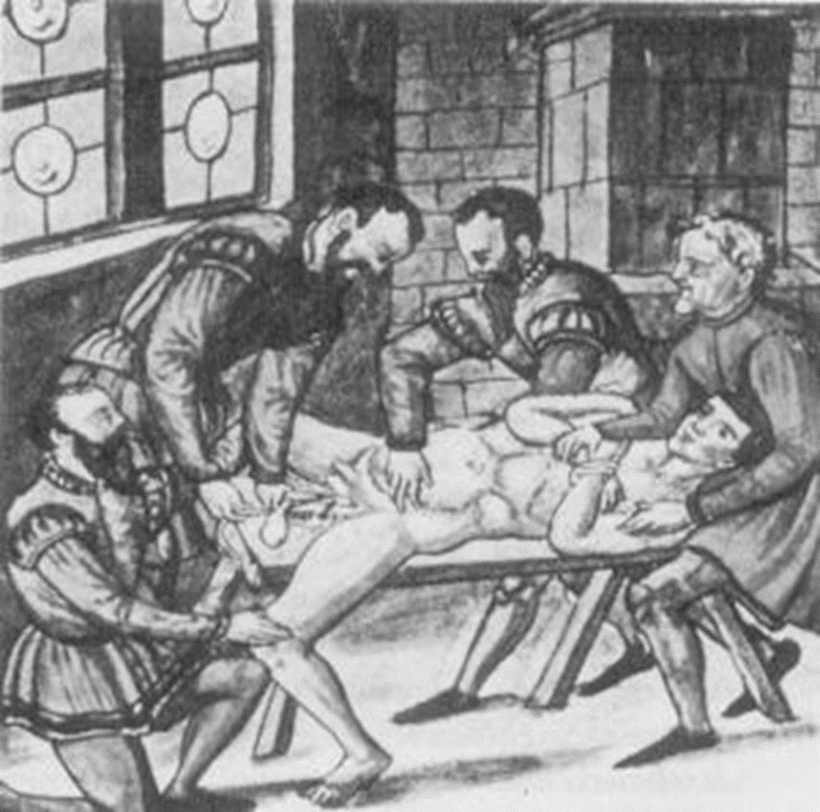

Все способы устранения паховых грыж можно разделить на две большие группы: «натяжная» герниопластика собственными тканями и «ненатяжная» (протезирующая) герниопластика с использованием различных материалов. На современном этапе в герниологии для пластики дефектов брюшной стенки в подавляющем большинстве случаев применяются искусственные материалы.
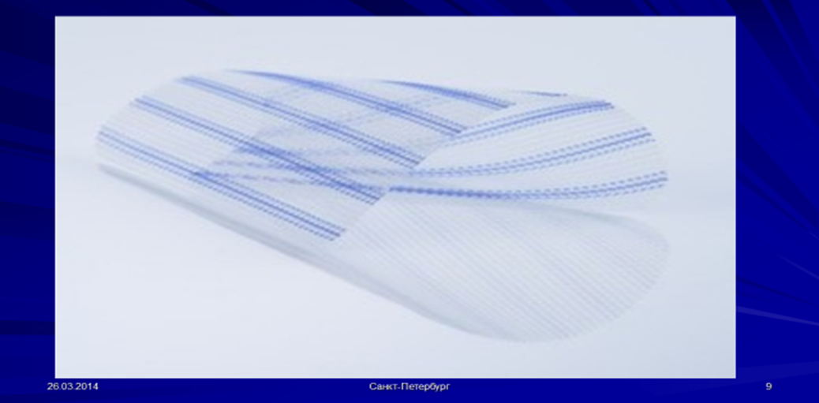
Именно во многом благодаря их использованию удаётся в несколько раз увеличить надёжность и радикальность хирургических вмешательств, выполняемых с целью устранения грыж живота. Герниопластику паховых грыж, осуществляемую при помощи сетчатых трансплантатов – так называемую «ненатяжную» методику, на сегодняшний день считают самым современным и эффективным подходом к лечению грыж живота. В настоящее время хирургические вмешательства такого рода проводятся у 70-75% пациентов в странах Европы и у 80% больных в Северной Америке. Причём, что очень важно, подавляющее число операций выполняется в условиях стационаров одного дня. В нашей стране также с каждым годом отмечается неуклонный рост количества данных вмешательств.
Хирурги нашей клиники в совершенстве владеют всеми современными способами оперативного устранения паховых грыж. Выбор конкретной методики осуществляется с учетом всех сопутствующих факторов: при высоком риске эндотрахеального наркоза, выраженном спаечном процессе в нижнем этаже брюшной полости предпочтение отдается герниопластике по Лихтенштейну и герниопластике системой PHS; в случае двухсторонних грыж, рецидивных грыж, симультантных операций на других органах брюшной полости, указании в анамнезе на аллергию, воспалительные заболевания кожи и подкожной клетчатки – лапароскопической герниопластике. При отсутствии объективных ограничений и предпочтений право выбора методики предлагается пациенту. Дифференцированный подход при выборе способа герниопластики, продуктивное взаимодействие пациента с врачом, совместное обсуждение особенностей различных методик позволяет значительно улучшить результаты оперативного лечения больных с паховыми грыжами, что соответствует не только клиническим, но и современным социально-экономическим требованиям.
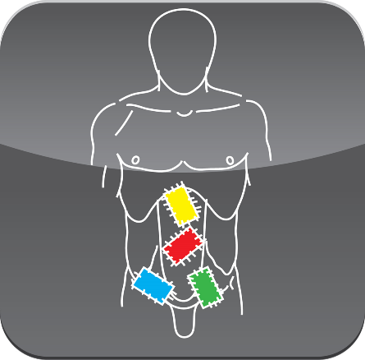Заведующий хирургическим отделением стационара:
Бабаскин Алексей Николаевич

